天气数据库设计

# 1 数据库

数据库名：weather

一共7张表，去除华氏温度，加上当前温度一张表；每张表都以cityid为关键字(建库时没设置成关键字，但是是唯一标识).

## 1.1 基本信息

表名：basicinfo

内容:

|  |  |  |  |  |  |
| --- | --- | --- | --- | --- | --- |
| cityid | city | city_en | date_y | week | fchh |
| 101010100 | 北京 | beijing | 2012年2月16日 | 星期四 |  |

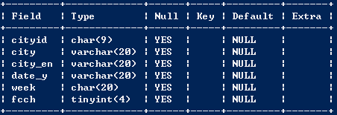

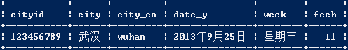

## 1.2 摄氏温度

表名：temp

内容：

|  |  |  |  |  |
| --- | --- | --- | --- | --- |
| temp1 | temp2 | temp3 | temp4 | temp5 |
| 2℃~-7℃ | 2℃~-8℃ | 2℃~-9℃ | 2℃~-10℃ | 2℃~-11℃ |

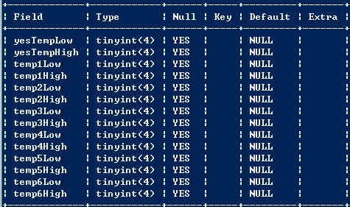

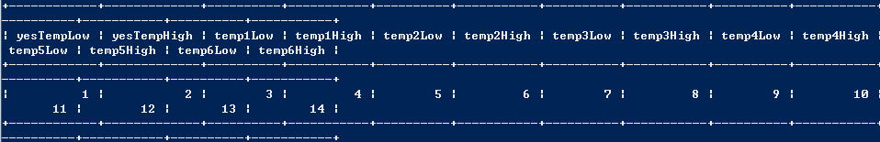

## 1.3 华氏温度

表名：tempF

内容：

|  |  |  |  |  |
| --- | --- | --- | --- | --- |
| tempF1 | tempF2 | tempF3 | tempF4 | tempF5 |
| 35.6℉~19.4℉ | 35.6℉~19.5℉ | 35.6℉~19.6℉ | 35.6℉~19.7℉ | 35.6℉~19.8℉ |

## 1.4 天气描述

表名：weather

内容：

|  |  |  |  |  |
| --- | --- | --- | --- | --- |
| weather1 | weather2 | weather3 | weather4 | weather5 |
| 晴 | 晴 | 晴 | 晴转多云 | 晴 |

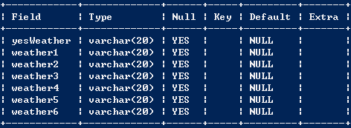

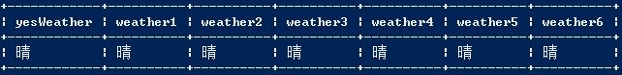

## 1.5 风速描述

表名：wind

内容：

|  |  |  |  |  |
| --- | --- | --- | --- | --- |
| wind1 | wind2 | wind3 | wind4 | wind5 |
| 北风3-4级转微风 | 北风3-5级转微风 | 北风3-6级转微风 | 北风3-7级转微风 | 北风3-8级转微风 |

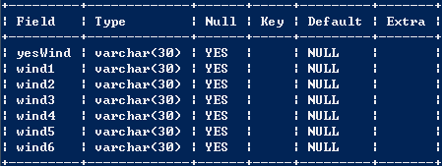

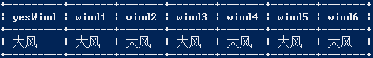

## 1.6 风速级别描述

表名：windlevel

内容：

|  |  |  |  |  |  |  |  |
| --- | --- | --- | --- | --- | --- | --- | --- |
| fx1 | fx2 | fl1 | fl2 | fl3 | fl4 | fl5 | fl6 |
| 北风 | 北风 | 3-4级转小于3级 | 小于3级 | 小于3级 | 小于3级 | 小于3级 | 小于3级 |

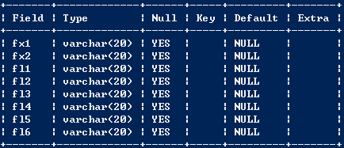

## 1.7 其他信息

表名：otherInfo

内容：

|  |  |  |  |  |  |
| --- | --- | --- | --- | --- | --- |
| index | index_d | index48 | index48_d | index_uv | index48_uv |
| 冷 | 天气冷，建议着棉衣、皮夹克加羊毛衫等冬季服装。年老体弱者宜着厚棉衣或冬大衣。 | 冷 | 天气冷，建议着棉衣、皮夹克加羊毛衫等冬季服装。年老体弱者宜着厚棉衣或冬大衣。 | 弱 | 弱 |

|  |  |  |  |  |  |
| --- | --- | --- | --- | --- | --- |
| index_xc | index_tr | index_co | index_cl | index_ls | index_ag |
| 适宜 | 一般 | 较不舒适 | 较不宜 | 基本适宜 | 极不易发 |

